TQC+ C 701 海龍公式

1. 題目說明：請開啟**CPD07.c**檔案，依下列題意進行作答，使輸出值符合題意要求。作答完成請另存新檔為**CPA07.c**進行評分。

2. 設計說明：請撰寫一程式，讓使用者輸入三個正整數，做為三角形邊長，再利用海龍公式計算並出輸出三角形面積至小數點後第二位。

提示：海龍公

式 A=√s(s−a)(s−b)(s−c)A=s(s−a)(s−b)(s−c)  
提示：s=a+b+c2s=a+b+c2

輸入說明：三個正整數，為三角形邊長

輸出說明：三角形面積

範例輸入

3

4

5

範例輸出

6.00

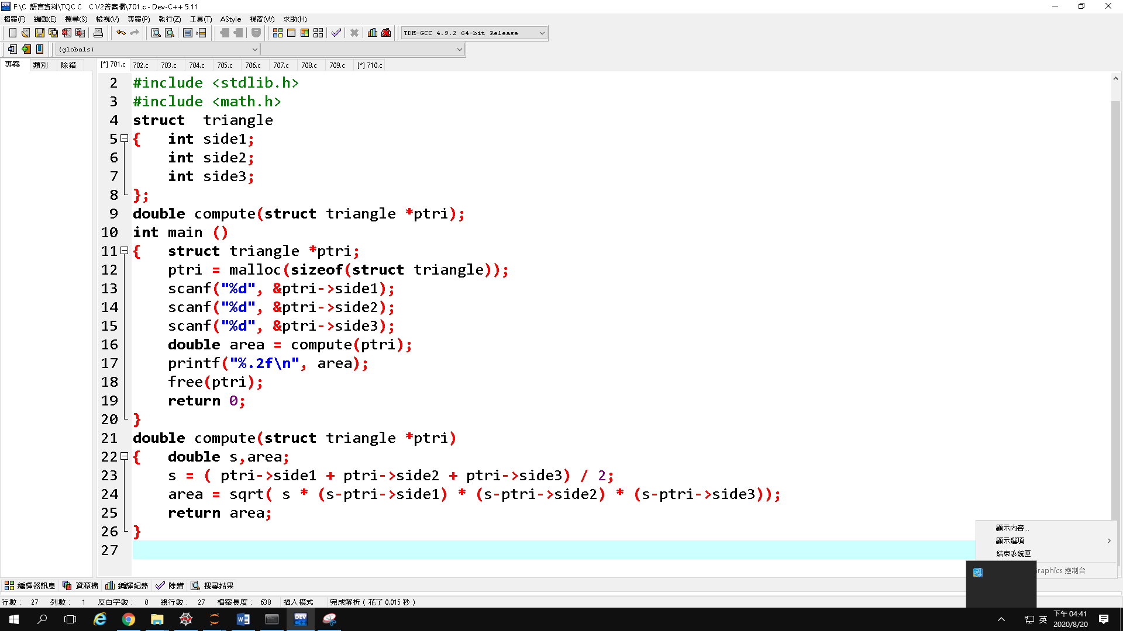



TQC+ C 702 二進位轉十進位

設計說明：請撰寫一個程式，讓使用者輸入一個10字元以內的二進位字串，將其轉換成十進位並輸出。

輸入說明：一個二進位字串

輸出說明：轉換成十進位的結果

範例輸入

1100

範例輸出

12

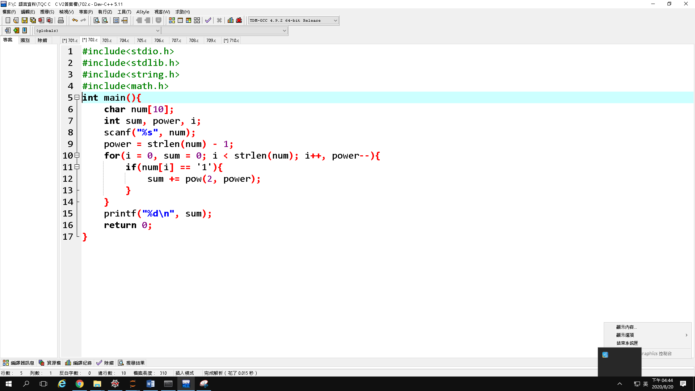

## TQC+ C 703 找零錢

## 設計說明：

1. 請撰寫一程式，製作販賣機找零系統，讓使用者輸入一個正整數，代表需要找零的金額，請依照面額大至小輸出找零結果，不同面額請用半形空格隔開。
2. 販賣機找零規則：只有50元、10元、5元及1元四種面額的硬幣，請使用最少的硬幣數目找零。

### 輸入說明：一個正整數

### 輸出說明：找零結果

### 範例輸入1

32

### 範例輸出1

3*$10 2*$1

### 範例輸入2

78

### 範例輸出2

1*$50 2*$10 1*$5 3*$1

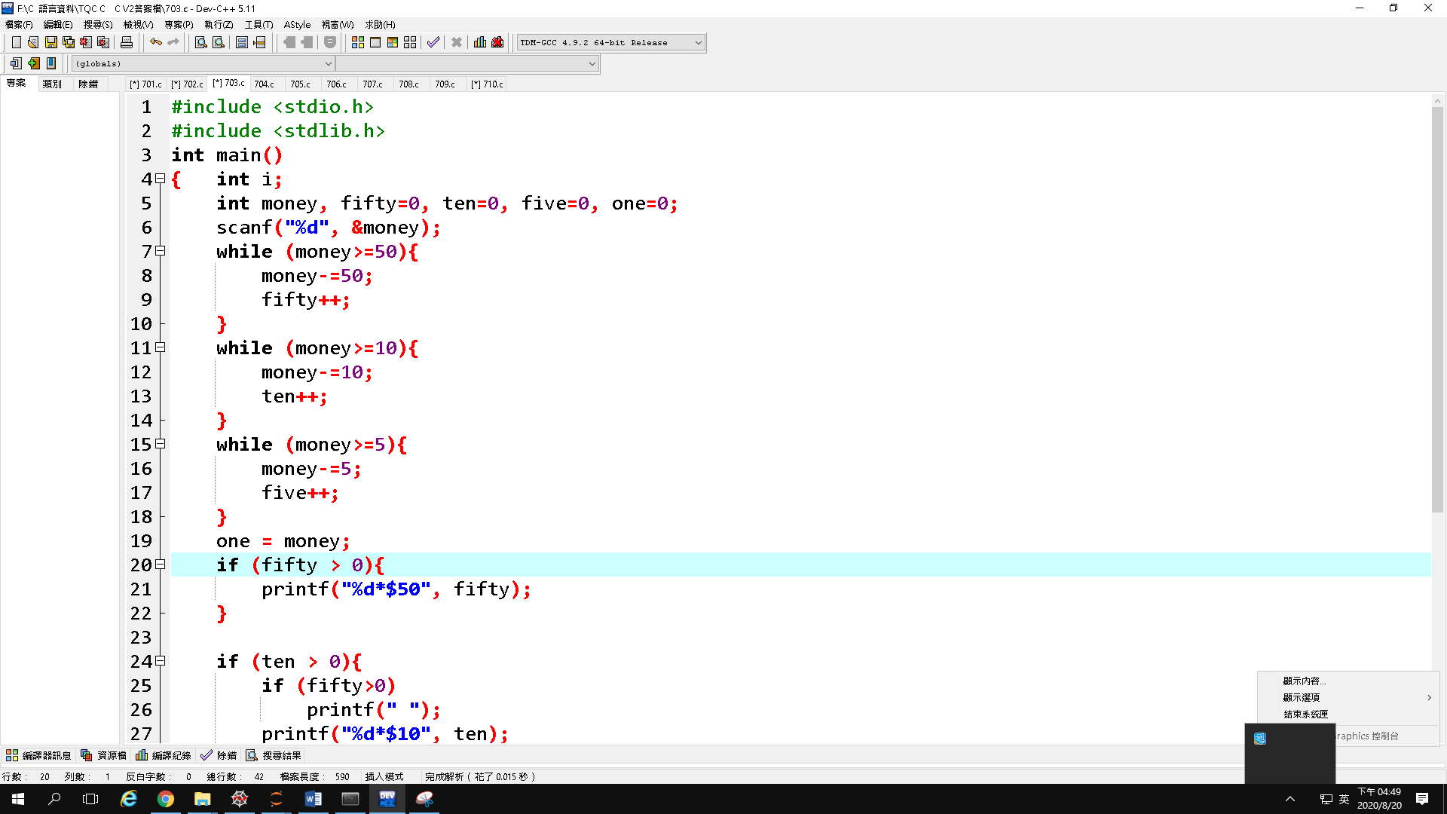

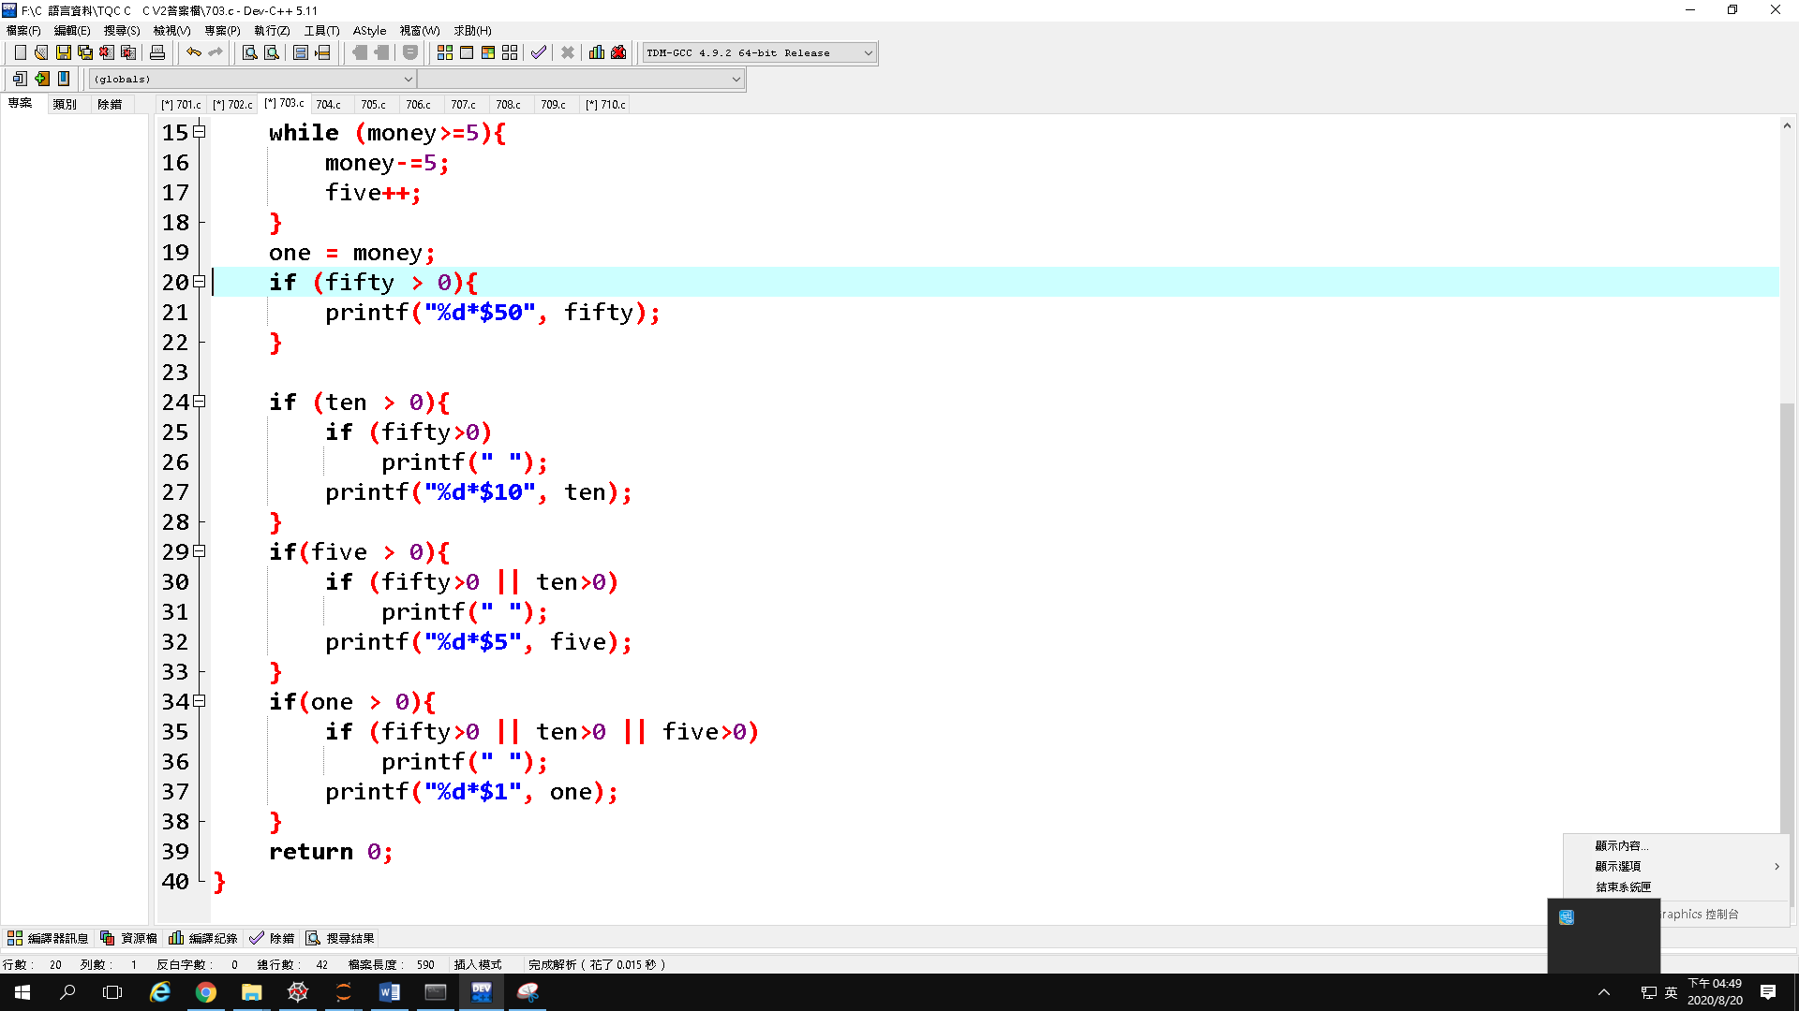

TQC+ C 704 過半數

設計說明：請撰寫一程式，讓使用者輸入一個正整數n（1 < n ≤ 15），接著輸入n個整數，判斷此數列中是否有數值出現的次數超過半數。若有，請輸出此數值為何；若無，請輸出「error」。

提示：n個整數的數列中，若出現次數大於n/2的值，稱為「過半數」。

輸入說明：一個正整數n（1 < n ≤ 15）及n個整數

輸出說明：判斷是否有過半數

範例輸入1

5

2 1 3 2 2

範例輸出1

2

範例輸入2

4

5 5 6 6

範例輸出2

error

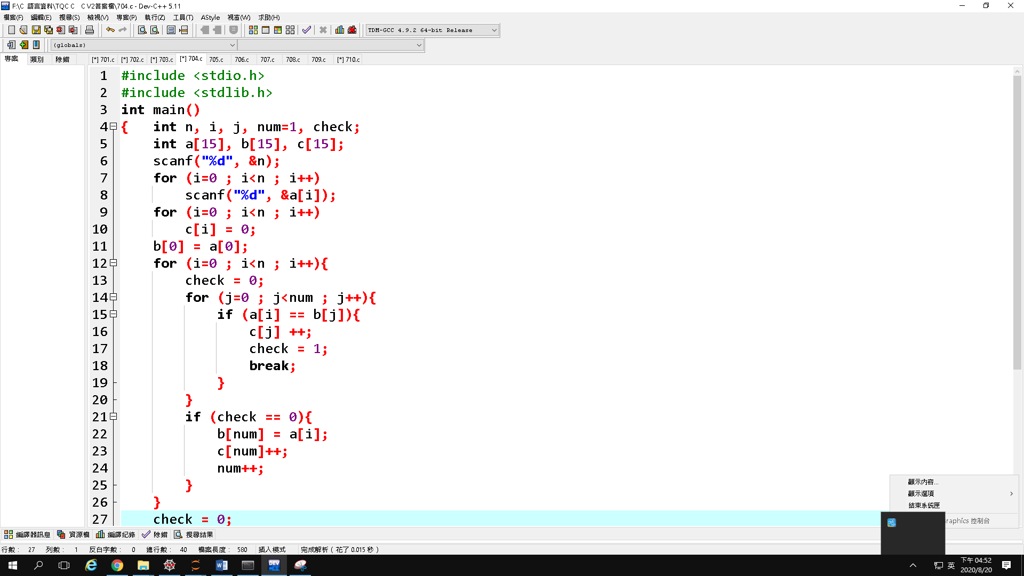

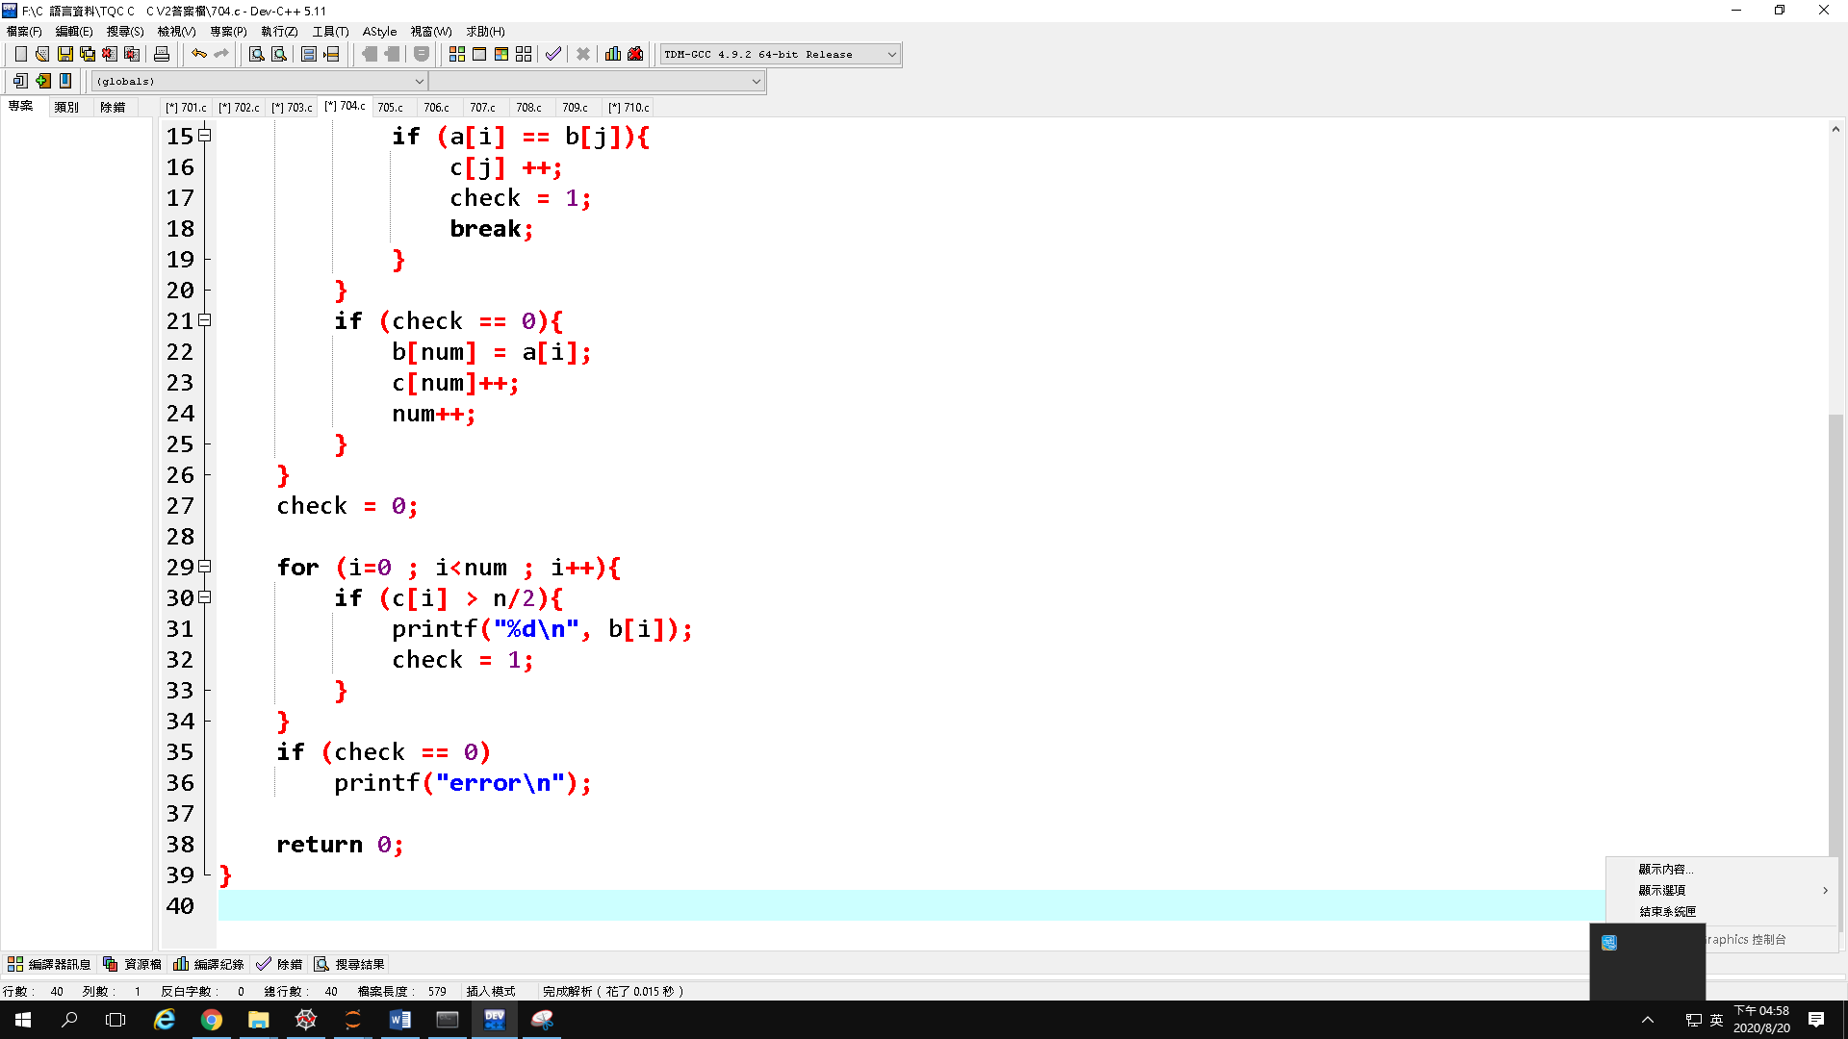

TQC+ C 705 庫存函數

設計說明：

請撰寫一程式，讓使用者先輸入三組字串及其相對應的庫存量做為比對標準，接著再輸入五個字串，若這五個字串與任一比對標準相同，則加上庫存量，最後輸出庫存量總合。

提示1：字串長度皆不超過20字元且庫存量皆為整數。  
提示2：大小寫視為不同的字串。

輸入說明：三組字串及其相對應的庫存量、五個字串

輸出說明：庫存量總和

範例輸入

Apple 100

Asus 90

Acer 80

Msi

Apple

Lenovo

Asus

Dell

範例輸出

190

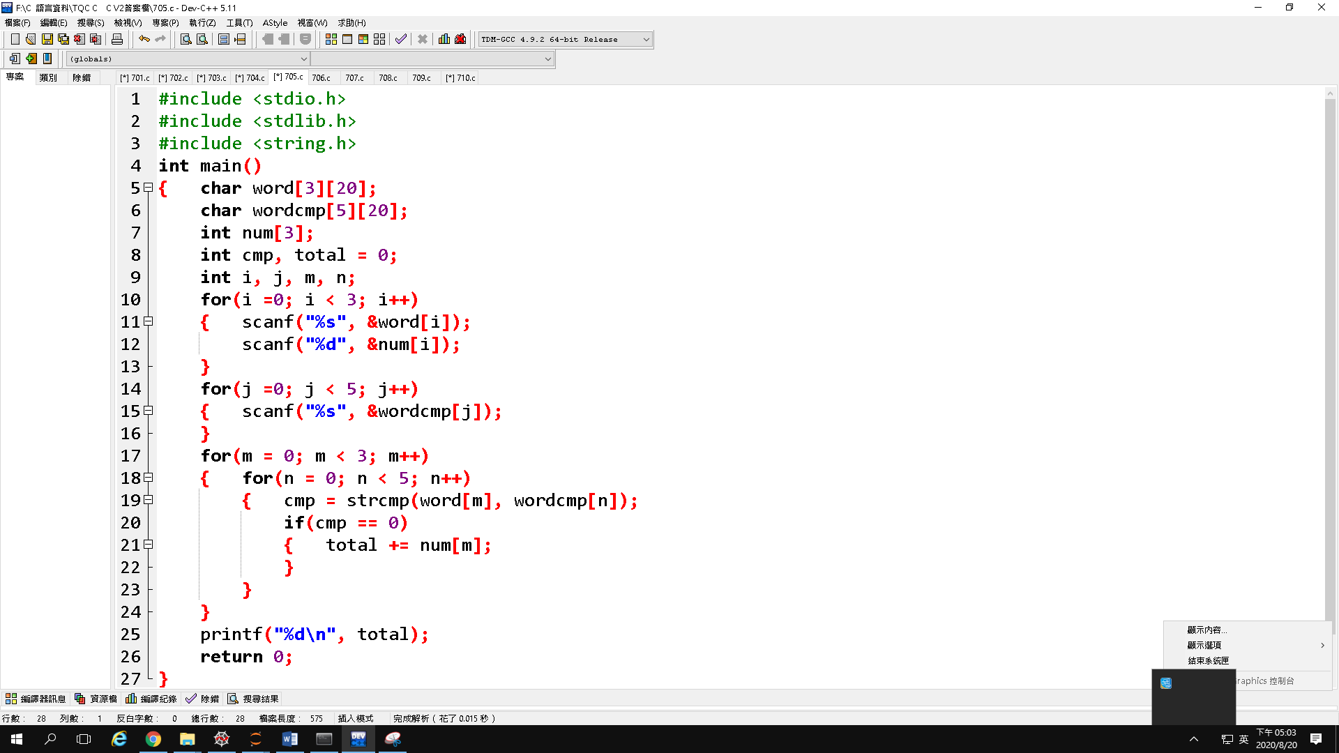

TQC+ C 706 整數檔案讀寫

設計說明：請撰寫一程式，讓使用者輸入四個整數，並讀取read.txt檔案內容，read.txt檔案中包含多個整數。將輸入值與read.txt檔案中的整數由小而大排序後輸出，並寫入至write.txt檔案。

輸入說明：四個整數，並讀取read.txt檔案內容

輸出說明：排序後的結果，並寫入至write.txt檔案

範例輸入

10

35

60

85

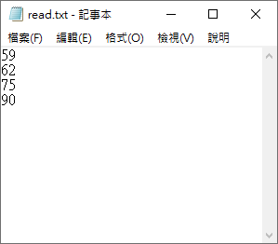

範例輸出

10

35

59

60

62

75

85

90

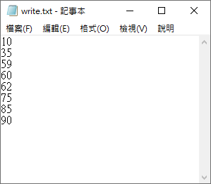

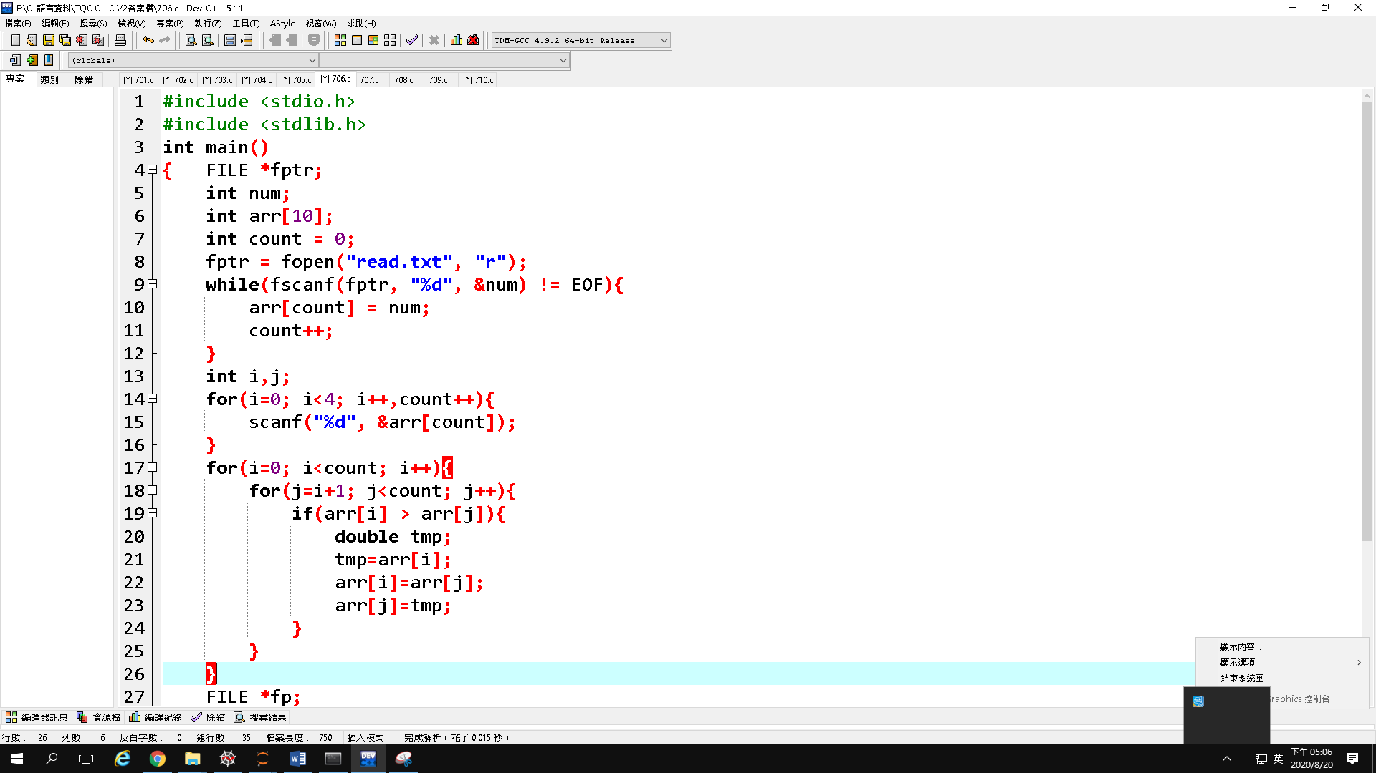

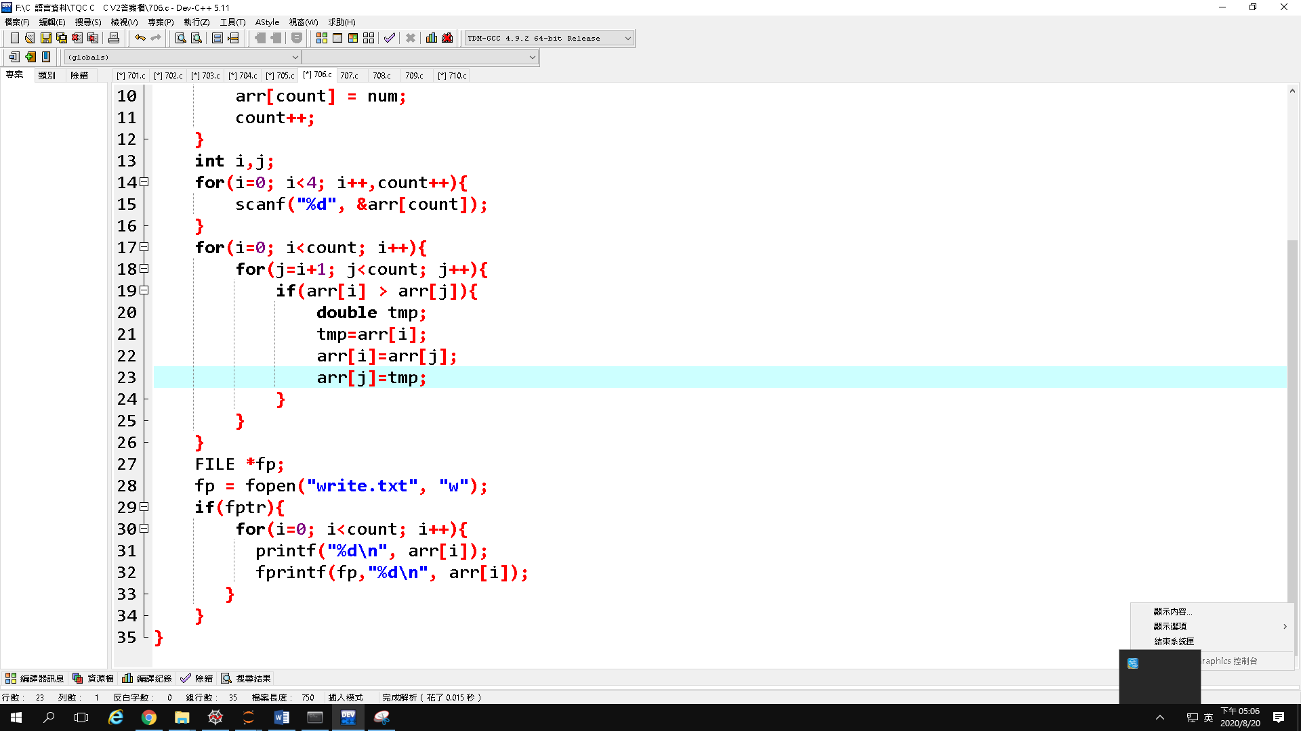

TQC+ C 707 動態記憶體配置

設計說明：請撰寫一程式，製作矩形面積計算機，讓使用者輸入一個正整數n，代表有n個矩形，接著依序輸入n個矩形的長、寬（皆為正整數），計算各個矩形的面積並由小而大輸出。

輸入說明：一個正整數n及n個矩形的長、寬（皆為正整數）

輸出說明：由小而大的矩形面積計算結果

範例輸入1

3

8 3

9 4

5 5

範例輸出1

8x3=24

5x5=25

9x4=36

範例輸入2

5

5 5

10 5

5 20

7 3

4 6

範例輸出2

7x3=21

4x6=24

5x5=25

10x5=50

5x20=100

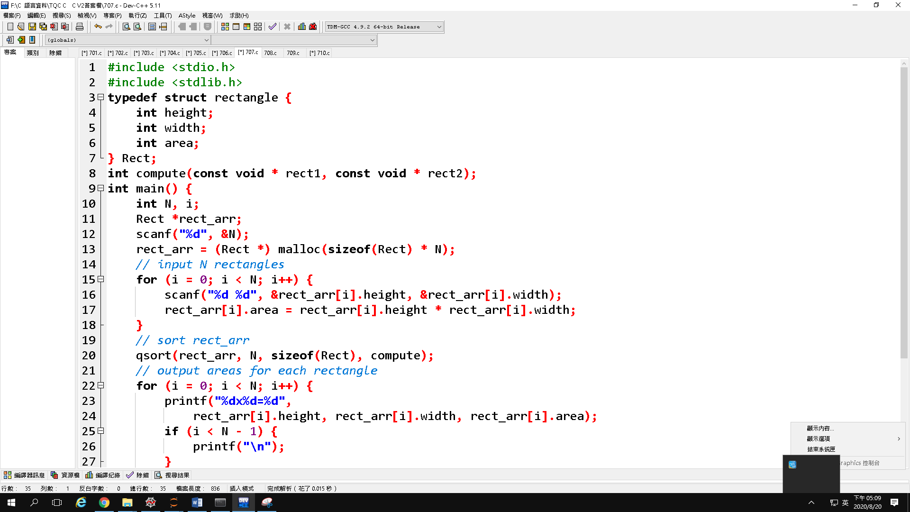

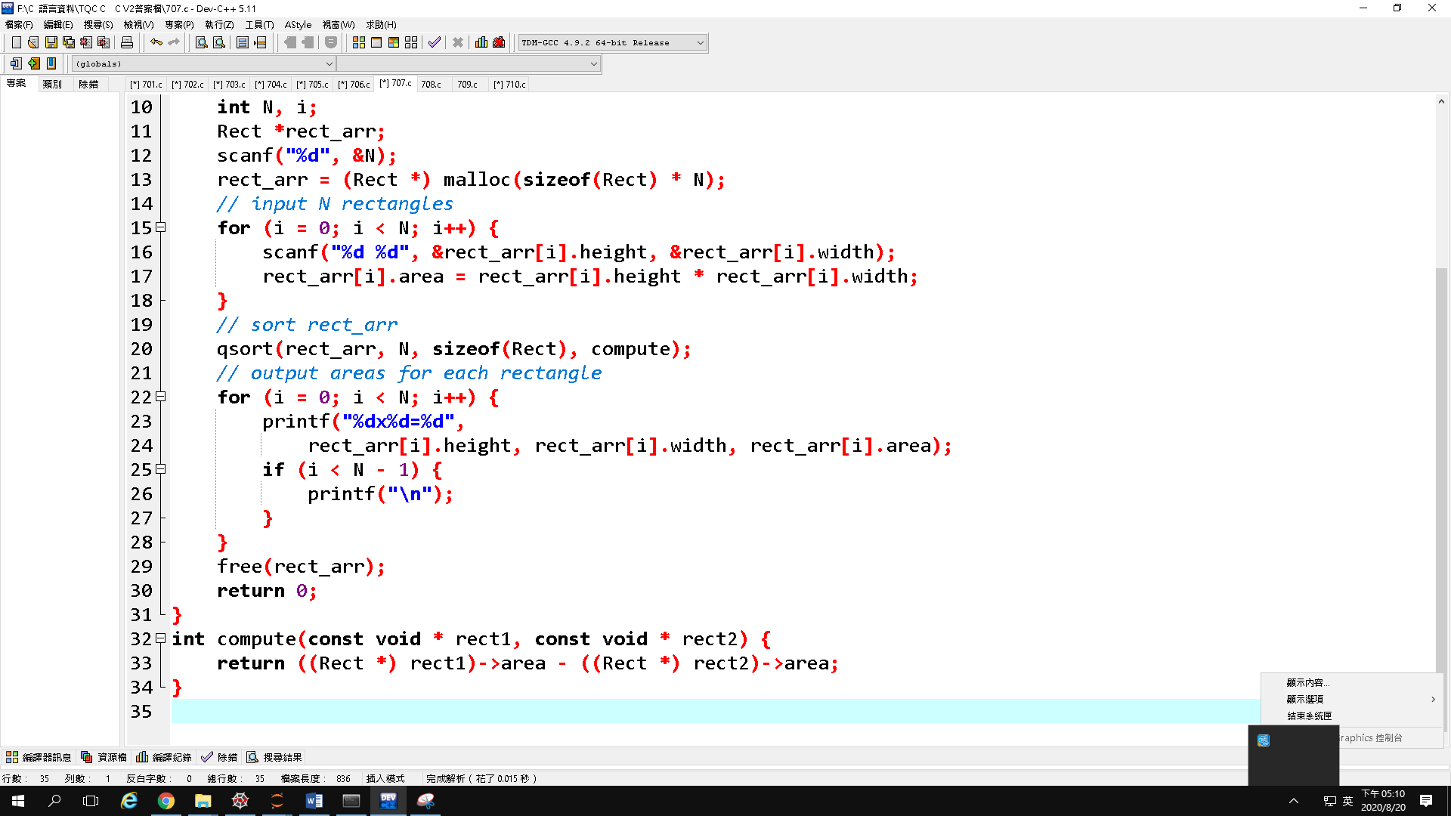

TQC+ C 708 12小時制時間

設計說明：請撰寫一程式，讓使用者輸入三組24小時制的「時」與「分」，將輸入的24小時制時間轉換為12小時制後輸出，並輸出有幾個時間屬於AM時段。

提示：24小時制，「時」的範圍是0 ~ 23、「分」的範圍是0 ~ 59

輸入說明：三組24小時制的「時」與「分」

輸出說明：三組12小時制的時間以及有幾個時間屬於AM時段

範例輸入

0 18

12 5

20 45

範例輸出

AM 12:18

PM 12:5

PM 8:45

1

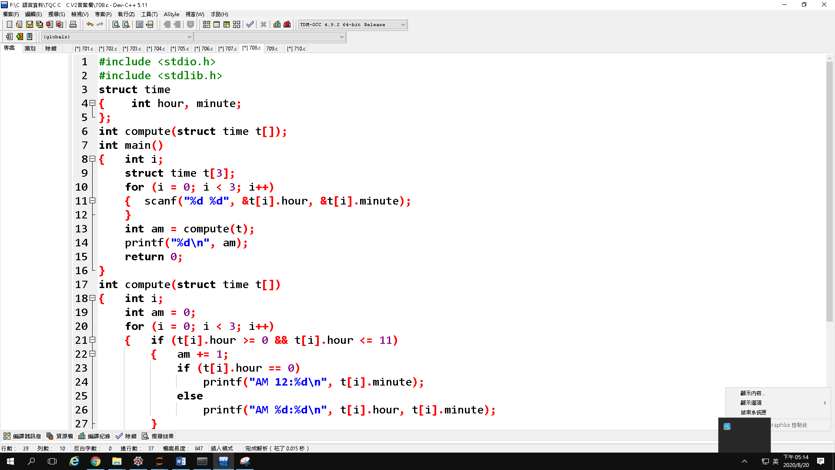

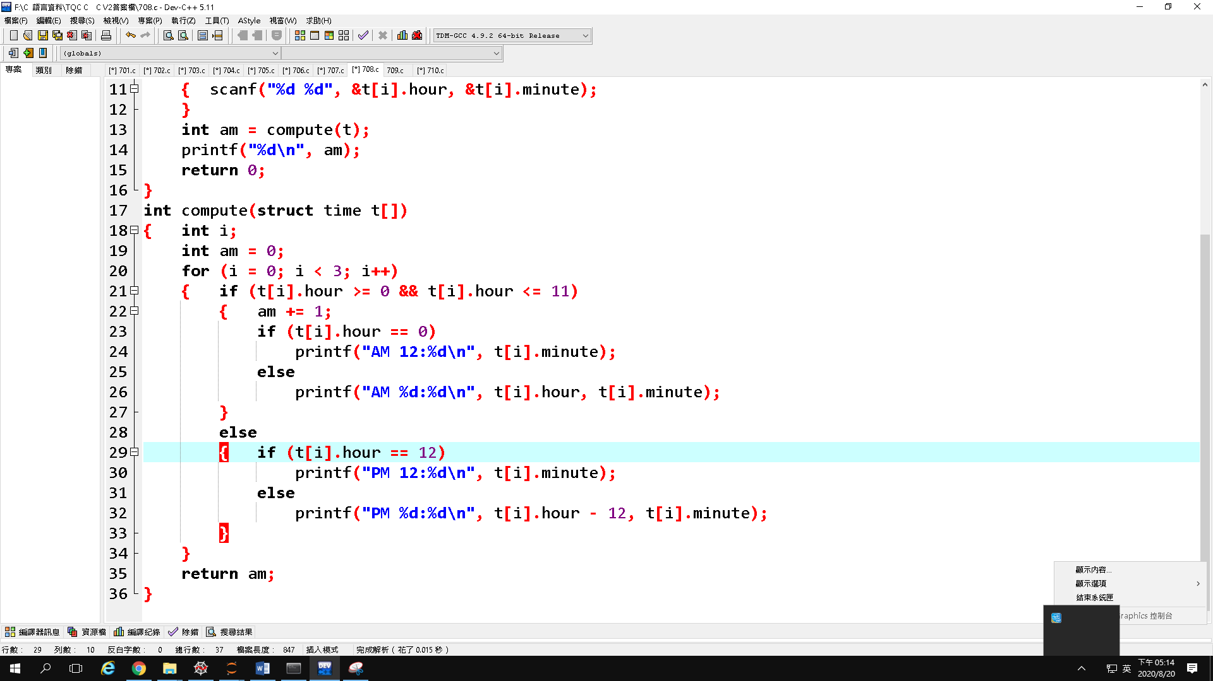

TQC+ C 709 圓面積計算

設計說明：

請撰寫一程式，讓使用者輸入一個正整數n以及n個圓心座標(x,y)和不重複的半徑，計算並輸出圓面積總和至小數點後第二位，以及最大圓的x、y座標與半徑。

提示：圓周率請使用3.14159進行運算。

輸入說明：一個正整數n以及n個圓心座標(x,y)和不重複的半徑

輸出說明：圓面積總和以及最大圓的x、y座標與半徑

範例輸入

3

0 0 4

8 5 7

7 9 6

範例輸出

Sum = 317.30

x: 8, y: 5

radius: 7

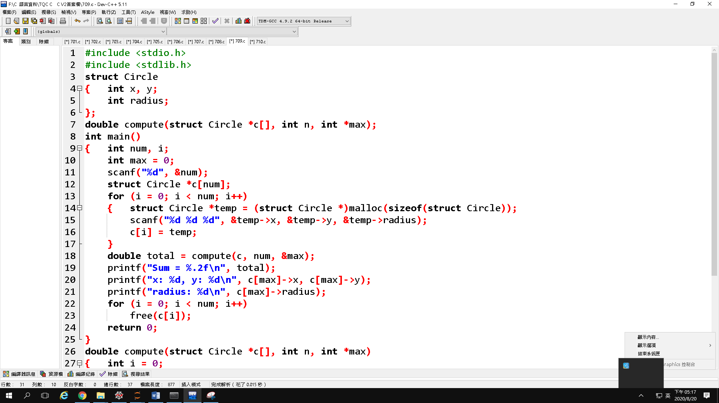

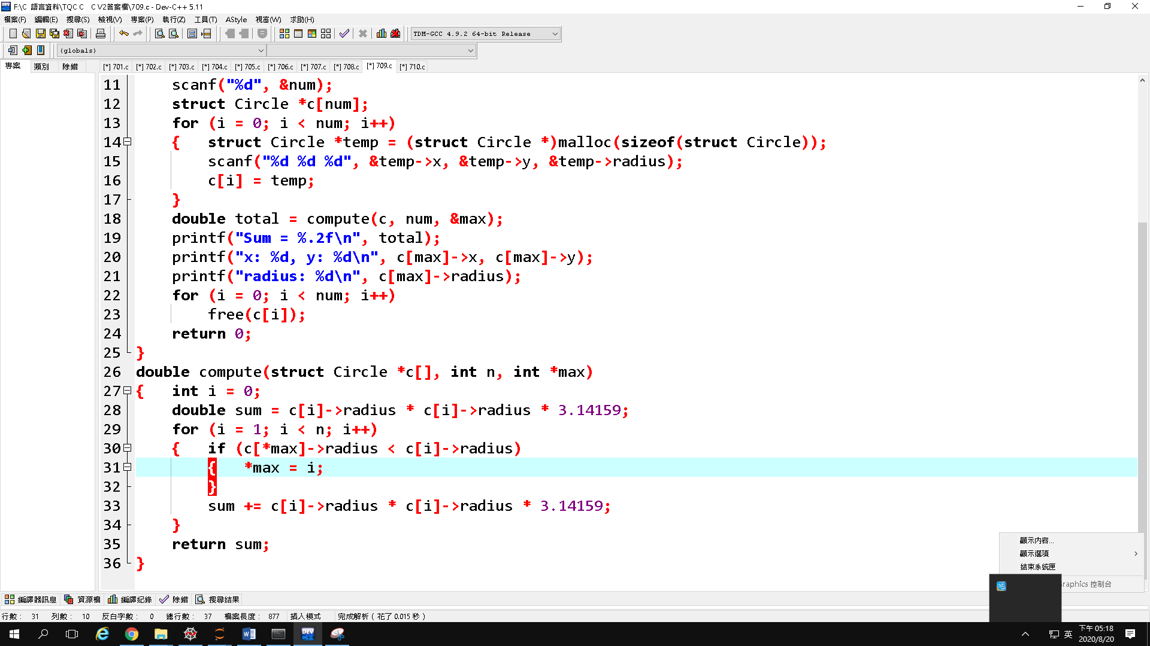

## TQC+ C 710 FIFO分頁替換演算法

## 設計說明：

1. 請撰寫一程式，實作FIFO（First in First out）分頁替換演算法，讓使用者輸入十個小於10的正整數，要儲存在四個記憶體空間中，請依序輸出每次經過FIFO演算法後的結果。輸出的每個值請給予兩個欄位寬並靠左對齊，若記憶體空間為Null時，以數字「0」表示。
2. FIFO規則：先進先出法，當記憶體空間滿的時候，會淘汰掉最先進入記憶體的資料。
3. 分頁替換規則：輸入的資料若存在於記憶體空間中，則不動作；反之，則執行 FIFO規則。

### 輸入說明：十個小於10的正整數

### 輸出說明：每次經過FIFO分頁替換演算法後的結果

### 範例輸入

7

5

1

2

5

3

5

4

2

3

### 範例輸出

7 0 0 0

7 5 0 0

7 5 1 0

7 5 1 2

7 5 1 2

3 5 1 2

3 5 1 2

3 4 1 2

3 4 1 2

3 4 1 2

#### **程式輸出擷圖**

下圖中的 黃色點 為 空格

